漂浮壳式光伏发电岛支撑结构建模与分析软件
（FPV-Power Island）

软件使用说明书

哈尔滨工程大学

2021年4月9日

漂浮壳式光伏发电岛支撑结构建模与分析软件是由哈尔滨工程大学开发,开发人：郭军，张建华，尚昇，刘志成，司贤达，王秉钧
漂浮壳式光伏发电岛支撑结构建模与分析软件FPV-Power Island（Floating Photovoltaic Power Island Structural Support Modeling and Analysis Software）是基于编程语言UIDL和有限元分析软件ANSYS开发的一种设计分析软件，可以对漂浮壳式光伏发电岛支撑结构进行有限元建模和力学分析，建模过程快捷方便，且结果后处理可实现三维可视化。漂浮壳式光伏发电岛支撑结构建模与分析软件，用户界面直观，操作简单、建模及计算速度快、具有跨平台性。在所有类型的ANSYS软件下均可运行。
1.软件概述
1.1软件名称与版本号
漂浮壳式光伏发电岛支撑结构建模与分析软件（FPV-Power Island）, V1.0

1.2软件开发平台
ANSYS Mechanical和UIDL语言。

1.3软件开发环境
1.3.1硬件环境
CPU：Intel(R) Core(TM) i5-2540M @2.60GHz
安装内存：8.0GB
1.3.2软件环境
Windows 8/ Windows10操作系统
1.4软件开发的目的与意义
我国是一个能源消耗大国，作为发展中国家，面临着经济稳定增长和环境保护的双重压力。出于环保考虑，改变现有能源结构、开发利用清洁的可再生能源是我国的必由之路。在此背景下，近年来，我国的新能源产业发展迅速，并得到了国家政策的大力支持，其中尤以风力发电和光伏发电的发展速度最为显著。
目前，国内光伏电站以传统的地面光伏电站为主，大多建在新疆和甘肃等西北戈壁滩地区，但这些区域不是电力负荷中心，电能不能被有效利用。随着光伏装机容量的增大，受电网消纳和送出等条件制约，西北地区已产生了严重的弃光或限电现象。但在山东、江苏、河北和湖南等用电负荷中心，由于可用于地面光伏电站开发的土地资源有限，导致我国光伏产业发展的后劲不足。于此2021年3月5日全国人大代表姜希猛提出了建议建设漂浮式光伏电站的提案得到广泛的关注，为打破此瓶颈，建设水上漂浮式光伏电站成为新亮点。水上漂浮式光伏电站具有不占用土地资源，并可与水产养殖和旅游开发等产业相结合的优势，漂浮光伏电站可以充分利用水冷作用解决路面光伏电站遭遇的降温难题，同时由于水域上空无遮挡，受光充分，漂浮电站预计可以提高大约5%发电效率。越来越受到光伏项目开发者和技术人员的青睐，是国内外光伏电站发展的热门方向。
普通漂浮平板式支撑结构由于自身的高度较低以及所处的多波浪、多降雨环境，容易造成平板积水进而引发光伏板腐蚀、电路短路等问题。漂浮壳式发电岛支撑结构可以根据用户的需求设计出合理的矢高、坡度以及最大采光区域，从而实现避免光伏板腐蚀、电路短路等问题。于此同时，由于其自身凸起的高度在海上长期风荷载作用下对支撑结构产生的强度破坏、变形过大会成为了结构能稳定发电设计问题。因此，本软件针对漂浮壳式光伏发电岛支撑结构设计一套有效的数值模拟分析方法，可为我国之后海洋能、太阳能综合利用与开发提供参考。
本软件的开发目的是为用户提供一种对漂浮壳式光伏发电岛支撑建模与分析的应用服务。

2.软件安装说明
将漂浮壳式光伏发电岛支撑结构建模与分析软件（FPV-Power Island）, V1.0解压到文件安装目录。安装时将ANSYS软件的工作目录Working Directory改为软件的解压路径。打开软件根目录，使用记事本或文本编辑器打开menulist .ans。将menulist .ans中\UIMENU.GRN，UIFUNC1.GRN和UIFUNC2.GRN前的工作路径改为软件目录。
3.软件基本操作
3.1. 几何图形操作
漂浮壳式光伏发电岛支撑结构建模与分析软件主要通过鼠标来进行图形操作。滚动鼠标滚轮来放大有限元模型；单击鼠标左键用于选中有限元模型；按住鼠标右键拖动鼠标用于局部放大；按住Ctrl键和鼠标左键用于平移有限元模型；按住Ctrl键和鼠标右键用于旋转有限元模型。所有图形操作也可在ANSYS右侧图形操作栏中选择。
3.2.保存操作
建模完成或网格划分完成后，单击File-Save as来保存模型，模型将保存在软件工作目录中。再次启动分析时，单击File-Resume from来重新打开分析模型。
3.3 关闭软件
完成分析并保存模型后，单击软件右上角关闭按钮，选择Quit no save，来退出软件。
4. 软件界面
漂浮壳式光伏发电岛支撑结构建模与分析软件的主菜单分为以下部分：材料选择菜单、建模菜单、网格划分菜单、约束菜单、求解菜单和后处理菜单，软件主菜单如图4.1所示。材料属性菜单主要用于输入模型参数；建模菜单用于建立有限元模型；网格划分菜单将网格施加在模型上；约束选项主要用于施加结构约束与边界条件；求解选项主要进行结构计算；后处理菜单主要用于观察分析结果。
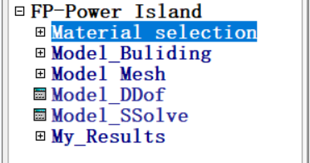
图4.1 软件界面
材料属性菜单下有两个选项：网壳材料参数、蒙皮材料参数，如图4.2所示。模型菜单下有两个选项：网壳模型建立、蒙皮模型基本模型建立、如图4.3所示。网格划分菜单下有两个选项：网壳网格划分、蒙皮网格划分，如图4.4所示。后处理菜单下有两个子菜单，用于观察模型的应力与位移结果云图。
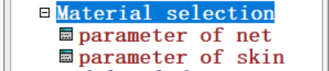
图4.2材料属性菜单
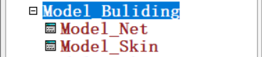
图4.3建模菜单
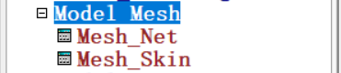
图4.4网格划分菜单
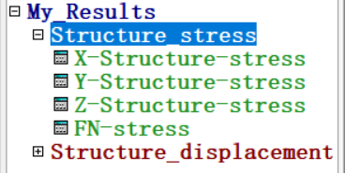
图4.5后处理菜单
5.软件操作
5.1 漂浮壳式光伏发电岛支撑结构建模
5.1.1 材料参数输入
单击Material selection弹出子选项，分别为网壳材料参数选项与蒙皮材料参数选项，选中parameter of net填写网壳模型的材料参数，如图5.1所示。该窗口共需要输入五个参数，包括材料的弹性模量（EX）、泊松比(PRXY)和密度(DENS)、管外径(OutRAD)、管内径(InnRAD)，材料参数的单位均为国际单位制。单击OK完成网壳材料参数的定义。
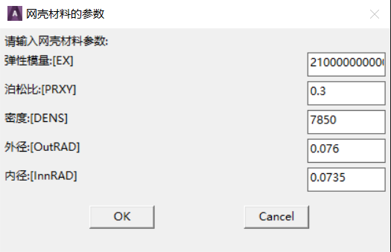
图5.1 网壳材料参数窗口
随后输入蒙皮材料参数，选中parameter of skin选项，弹出蒙皮材料参数输入窗口，如图5.2所示。该窗口共需要输入三个参数，包括材料的弹性模量（EX）、泊松比(PRXY)和密度(DENS)，材料参数的单位均为国际单位制。单击OK完成蒙皮材料参数的定义。
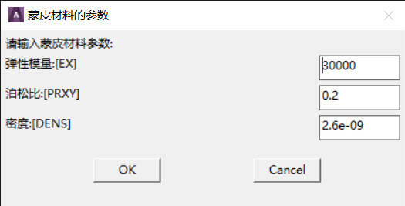
图5.2 蒙皮材料参数窗口
5.1.2几何模型参数输入
单击Model_Buliding弹出网壳几何模型参数选项与蒙皮几何模型参数选项，先点击Model_Net输入网壳几何模型参数，如图5.3所示。网壳模型几何参数共需要输入四个参数，分别为网壳跨径span（单位：米），网壳矢高f（单位：米），循环圈数Nx（单位：圈），主骨架份数Kn（单位：个）。单击OK完成网壳模型的几何参数输入。
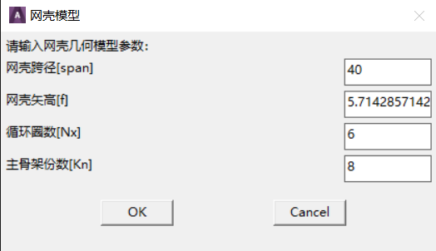
图5.3 网壳模型参数输入窗口
此时在软件图形界面出现网壳几何模型结构，如图5.4所示。
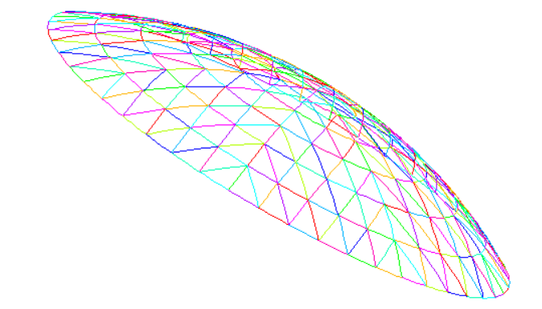
图5.4 网壳几何模型结构图
点击Model_Skin进入蒙皮模型参数输入窗口，在这个窗口需要填写1个参数。如图5.5所示。为蒙皮厚度t（单位：米），生成的几何模型如图5.6所示。单击OK完成蒙皮模型的几何参数输入。
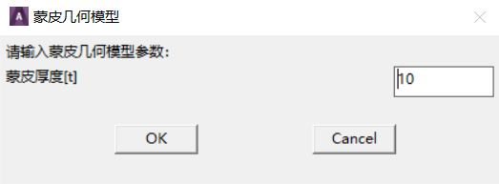
5.5蒙皮模型参数输入窗口
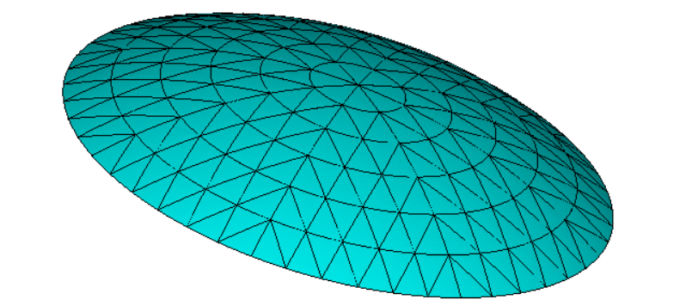
5.6蒙皮几何模型结构图
5.1.3 网格划分
单击Model_Mesh，展开网格划分菜单，内含网壳模型网格划分和蒙皮模型网格划分两个功能选项，如图5.7所示。单击Mesh_Net，弹出网壳网格划分窗口，如图5.8所示。输入网壳网格划分参数，单击OK完成网壳网格划分。网壳有限元模型局部如图5.9所示。
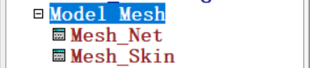
图5.7 网格划分菜单

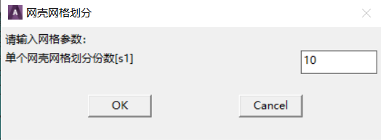
图5.8网壳网格划分窗口
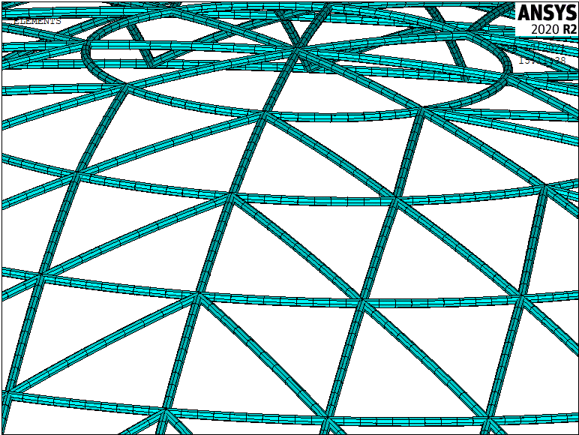
图5.9网壳有限元模型局部图
单击Mesh_Skin，进入蒙皮网格划分选项，弹出蒙皮网格划分窗口，如图5.10所示，单击OK划分网格即可。
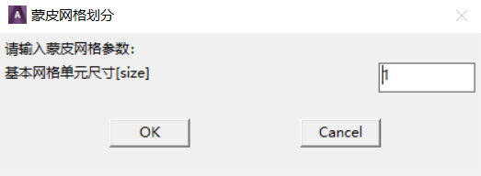
图5.10蒙皮网格划分窗口
此时在图形界面出现蒙皮有限元模型，如图5.11所示。
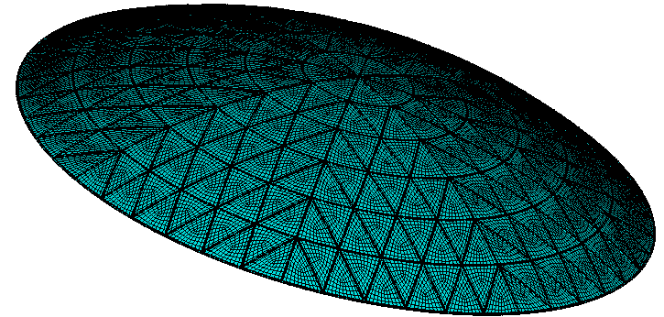
图5.11蒙皮有限元模型
5.2 施加约束并求解
单击Model_DDOF，弹出施加约束及荷载窗口，如图5.12所示。在该窗口内输入风荷载q（单位：N），重力加速度g（单位：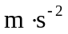）单击OK完成固定约束（默认值0代表为固定约束）的施加。
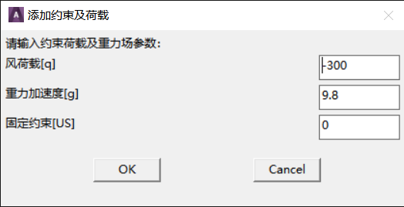
图5.12 添加约束荷载及重力场窗口
单击Model_SSolve，弹出求解计算窗口，如图5.13所示，单击OK完成求解操作即可。
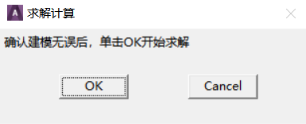
图5.13 求解计算窗口
5.3 查看结果
单击My_Results，弹出结果处理菜单，在Structure_stress子菜单中包含的各向应力云图和杆轴轴力云图，在Structure_displacement子菜单中包含发电岛的各向位移结果云图与结构总位移云图，结果菜单如图5.14所示。以发电岛支撑结构的总位移结果云图为例，如图5.15不同的颜色对应下方的数据可看出每部分的位移状态。
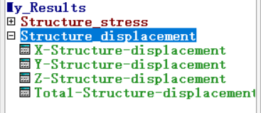
图5.14 结果后处理菜单
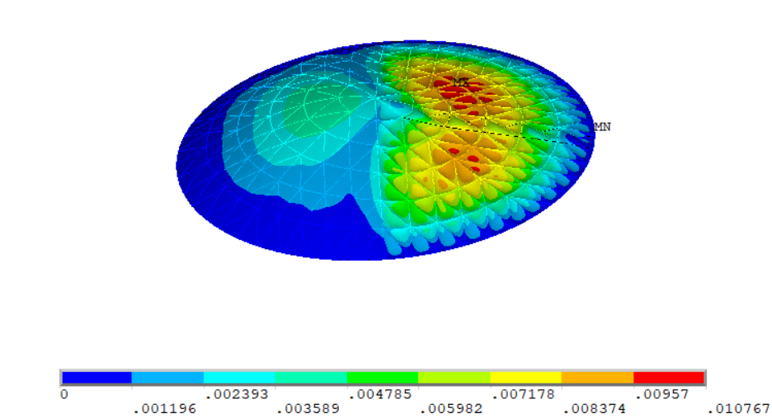
图5.15 发电岛支撑结构的总位移结果云图
5.4 关闭软件
完成分析后保存文件，点击软件右上角关闭按钮来关闭软件。

